预约指南
第一步，企业打开培训中心网站首页，点击“在线预约报名系统”按钮，见下图。
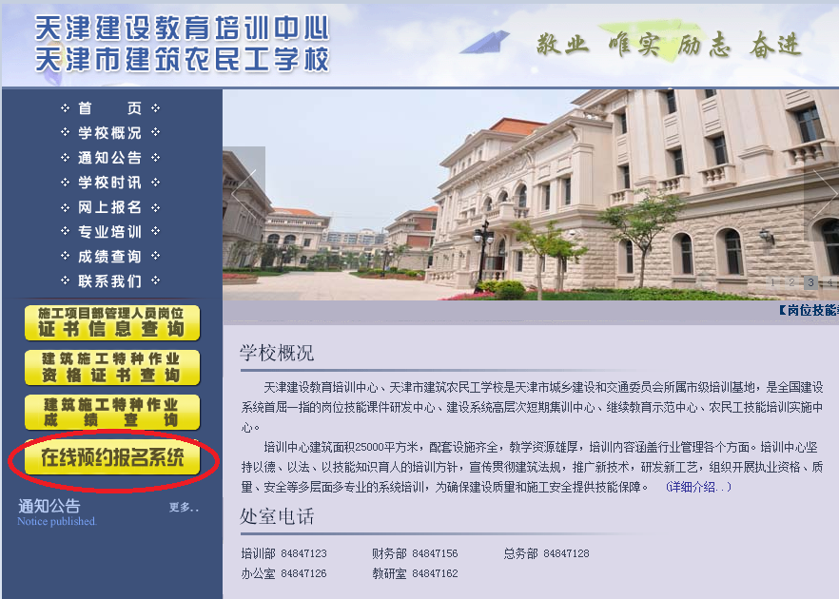
第二步，首次使用，点击“注册”按钮，进行注册，见下图。
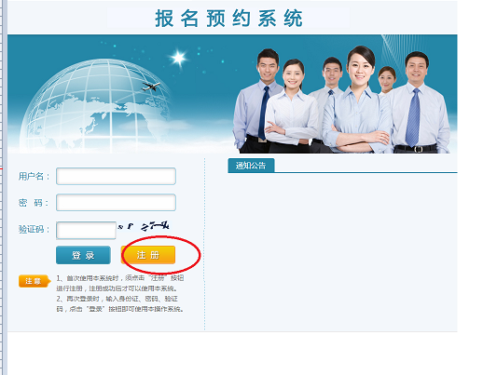

第三步，根据提示填写相关信息，提交注册，见下图。
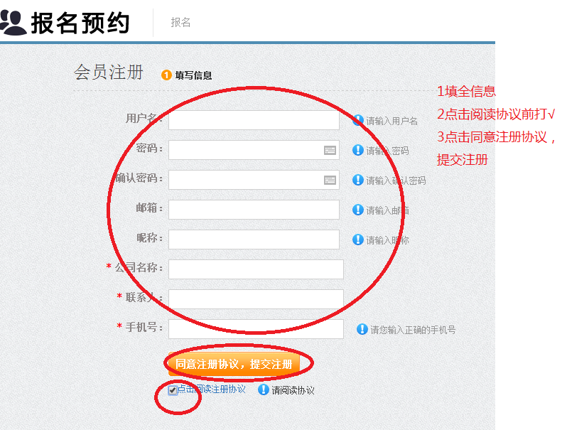

第四步、输入已注册的“用户名”、“密码”及“验证码”，点击登陆，见下图。
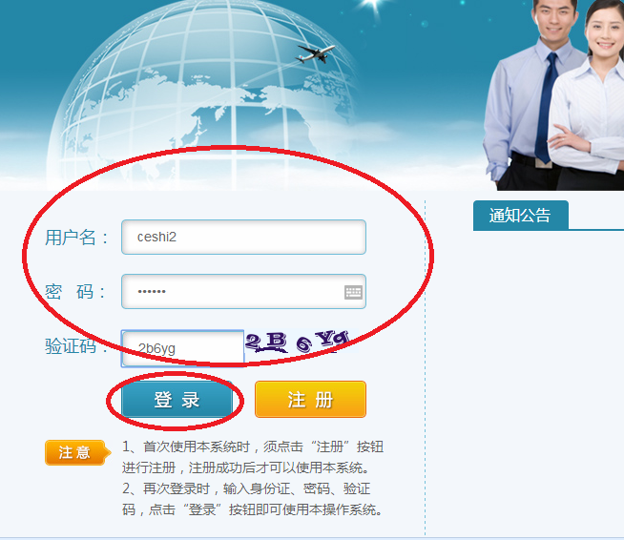

第五步、进入“特种作业取证培训报名预约”界面，点击报名，见下图。
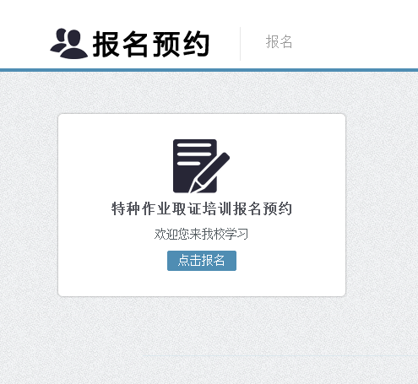

第六步、根据提示填写预约信息，点击“提交”，打印预约凭证，见下图。
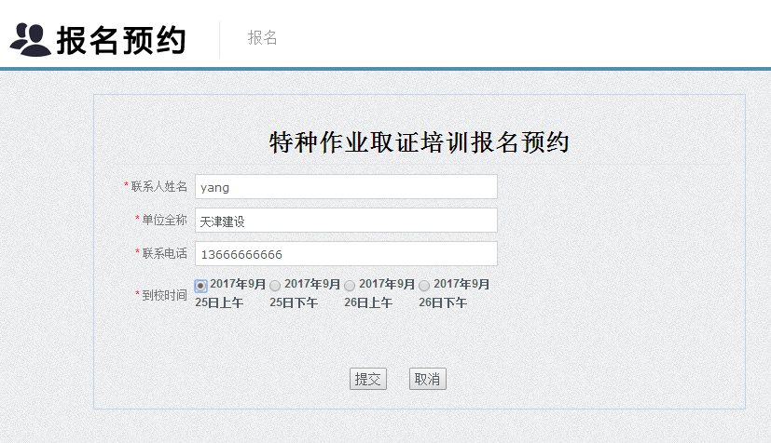

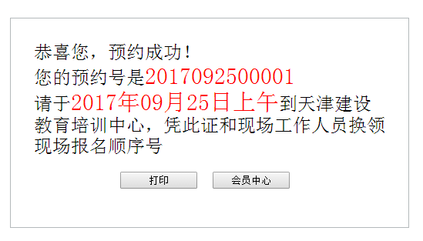
最后，凭此预约单在现场报名时和工作人员换取现场报名顺序号。

